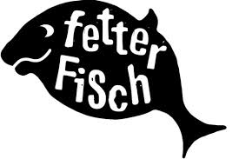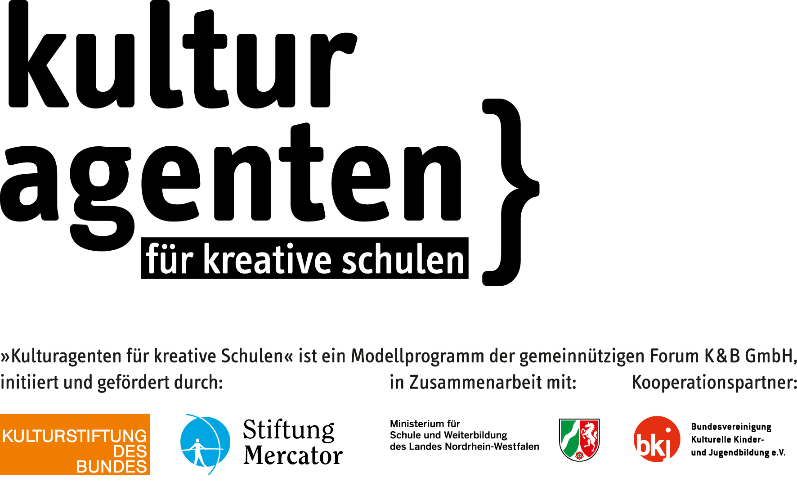

Aktionstage #mappingmuseum // das lauschen der wände: Abschlusspräsentation der ästhetischen Feldforschung. Die kooperierenden Schulklassen aus Kinderhaus – Waldschule und Geschwister-Scholl-Realschule – zeigen im eigenen Stadtteil die Ergebnisse ihrer Arbeit

Seit März forschen Schülerinnen und Schüler der Waldschule - Kinderhaus und der Geschwister-Scholl-Realschule im Rahmen des Modellprogramms „Kulturagenten für kreative Schulen“ im noch geschlossenen LWL – Museum für Kunst und Kultur Westfälisches Landesmuseum unter kulturpädagogischer Leitung des Performancekollektivs Fetter Fisch. Mit einem Komponisten und Musiker, einer Dramaturgin, Performern, einem Choreografen, einer Theaterpädagogin, einer bildenden Künstlerin und einem Videokünstler erkundeten sie den Neubau, befragen das Museumspersonal, erforschen die Atmosphäre des Museums, betrachten die ausgestellten Werke und fragen nach dem möglichen Sinn von Kunstpräsentation und Museum.

Am Mittwoch, den 25.6.2014 ist es nun soweit: Die Klasse der Geschwister-Scholl-Realschule (GSR) wird von 11-13 Uhr die Terrasse des Stadtteiltreffs Mokido (im Bürgerhaus in Kinderhaus) zu „ihrem“ Museum machen, um ihre Projektergebnisse zu präsentieren.
Ausweichort bei Regenwetter: Geschwister-Scholl-Realschule
Am Donnerstag, den 26.6.2014 wird dann – ebenfalls von 11-13 Uhr – die Waldschule Kinderhaus den Markttag am Idenbrockplatz nutzen, um am selben Ort auch ihre Forschungsergebnisse künstlerisch darzubieten.
Ausweichort bei Regenwetter: Veranstaltungssaal „Agora“ im Bürgerhaus Kinderhaus

Beide Schulklassen werden vor Ort forschend aktiv sein und alle interessierten Münsteraner durch ihr Museum führen.
Zu erleben sein wird eine interdisziplinäre Ausstellung zwischen Kunst und Dokumentation in einem provisorischen Kinder-Landesmuseum. Mit Elementen der bildenden Kunst, mit Video, Fotografie, Text, Klang und Performance erhalten die Besucher damit schon einmal einen Vorgeschmack auf die Eröffnungsperformance des Landesmuseums für Kunst und Kultur, die am 19., 20. und 21.09.2014 stattfinden wird.

Die Eltern, Freunde, Mitschüler*innen der Kinder und Interessierte sind zu beiden Aktionstagen herzlich eingeladen.

#mappingmuseum // das lauschen der wände ist ein künstlerisches Feldforschungprojekt des Performancekollektivs Fetter Fisch in Kooperation mit dem LWL- Museum für Kunst und Kultur Westfälisches Landesmuseum, Münster und dem Modellprogramm »Kulturagenten für kreative Schulen«.

Über Fetter Fisch
Fetter Fisch ist ein dreiköpfiges Kollektiv, das seine Inhalte und Ästhetik zum einem auf künstlerische Feldforschung und Mapping des eigenen Lebensraums gründet, es aber auch mit klassischem Theater verbindet. So sind die Ergebnisse des Performancekollektivs Fetter Fisch eine Mischung aus Theater und Performance. Jan Sturmius Becker ist Tänzer und Schauspieler, Cornelia Kupferschmid ist ebenfalls Schauspielerin, Heike Kortenkamp Dramaturgin und Kulturpädagogin. Abgestimmt auf das jeweilige Forschungsfeld stellt das Ensemble eigens Forschungsteams zusammen: Künstler aller Kunstsparten, spezielle Fachleute, Wissenschaftler*innen sowie Kinder und Jugendliche. Durch künstlerische Aufarbeitung des im jeweiligen Feld erhobenen Materials entstehen ästhetische Produkte, die den Erfahrungsprozess und die Erkenntnisse widerspiegeln bzw. weitere Erfahrungen ermöglichen. Die Arbeiten verstehen sich also nicht als theatrale „Übersetzungen“ von Literatur, sondern als direkt an der Lebenswelt der jeweiligen Zielgruppe orientierte Texturen. Fetter Fisch ist seit vielen Jahren erfolgreich mit seinen Produktionen national wie international unterwegs. Auftritte bei renommierten Festivals wie die jüngst von der Bundeskulturstiftung geförderte Zusammenarbeit mit dem Jungen Theater Münster über zwei Jahre („Doppelpass“), bezeugen die Qualität ihrer Theaterarbeit.

Über LWL - Museum für Kunst und Kultur Westfälisches Landesmuseum
Ein Museum hat traditionell vier Hauptaufgaben: das Bewahren, Sammeln, Forschen und Vermitteln. Der Neubau des LWL-Museums für Kunst und Kultur wird 2014 als angemessener und zeitgemäßer Bewahrungsort für die eigenen Sammlungen und Sonderausstellungen eröffnet. Das Themenspektrum des Hauses reicht vom Mittelalter bis zur zeitgenössischen Avantgarde und gibt dabei immer wieder Anlass für neue Forschungen. Ausstellungen und ein umfangreiches Kunstvermittlungs- und Kulturprogramm geben den Besuchern Einblicke in das Ergebnis dieser wissenschaftlichen Tätigkeiten und eröffnen immer wieder neue Blickwinkel auf Kunst und Kulturgeschichte. Das LWL-Museum für Kunst und Kultur ist ein wichtiger regionaler Identitätsstifter mit einer Anziehungskraft weit über die Grenzen Westfalens hinaus.

Über „Kulturagenten für kreative Schulen“
„Kulturagenten für kreative Schulen“ ist ein Modellprogramm der gemeinnützigen Forum K&B GmbH, initiiert und gefördert durch die Kulturstiftung des Bundes und die Stiftung Mercator in den Bundesländern Baden-Württemberg, Berlin, Hamburg, Nordrhein-Westfalen und Thüringen in Zusammenarbeit mit den zuständigen Ministerien, der Bundesvereinigung Kulturelle Kinder- und Jugendbildung e.V., conecco UG – Management städtischer Kultur und der Deutschen Kinder- und Jugendstiftung. Im Rahmen des Modellprogramms werden drei Klassen der Geschwister-Scholl-Realschule, der Uppenbergschule sowie der Waldschule Kinderhaus das Projekt mapping museum // das lauschen der wände als Mitforschende begleiten. Seit 2011 nehmen die drei Schulen am Kulturagentenprogramm teil. Unterstützt werden sie von der Kulturagentin Yara Hackstein. Ziel ist es, bei Kindern und Jugendlichen Neugier für die Künste zu wecken sowie die selbstverständliche und aktive Auseinandersetzung mit Kunst und Kultur zu ermöglichen. Für vier Jahre steht den insgesamt 138 beteiligten Schulen ein Kulturagent zur Seite, der gemeinsam mit dem Lehrerkollegium, der Schulleitung, den Schülern, Künstlern sowie Kulturinstitutionen vor Ort ein vielfältiges Angebot der kulturellen Bildung entwickelt und langfristige Kooperationen mit Kulturinstitutionen aufbaut.

